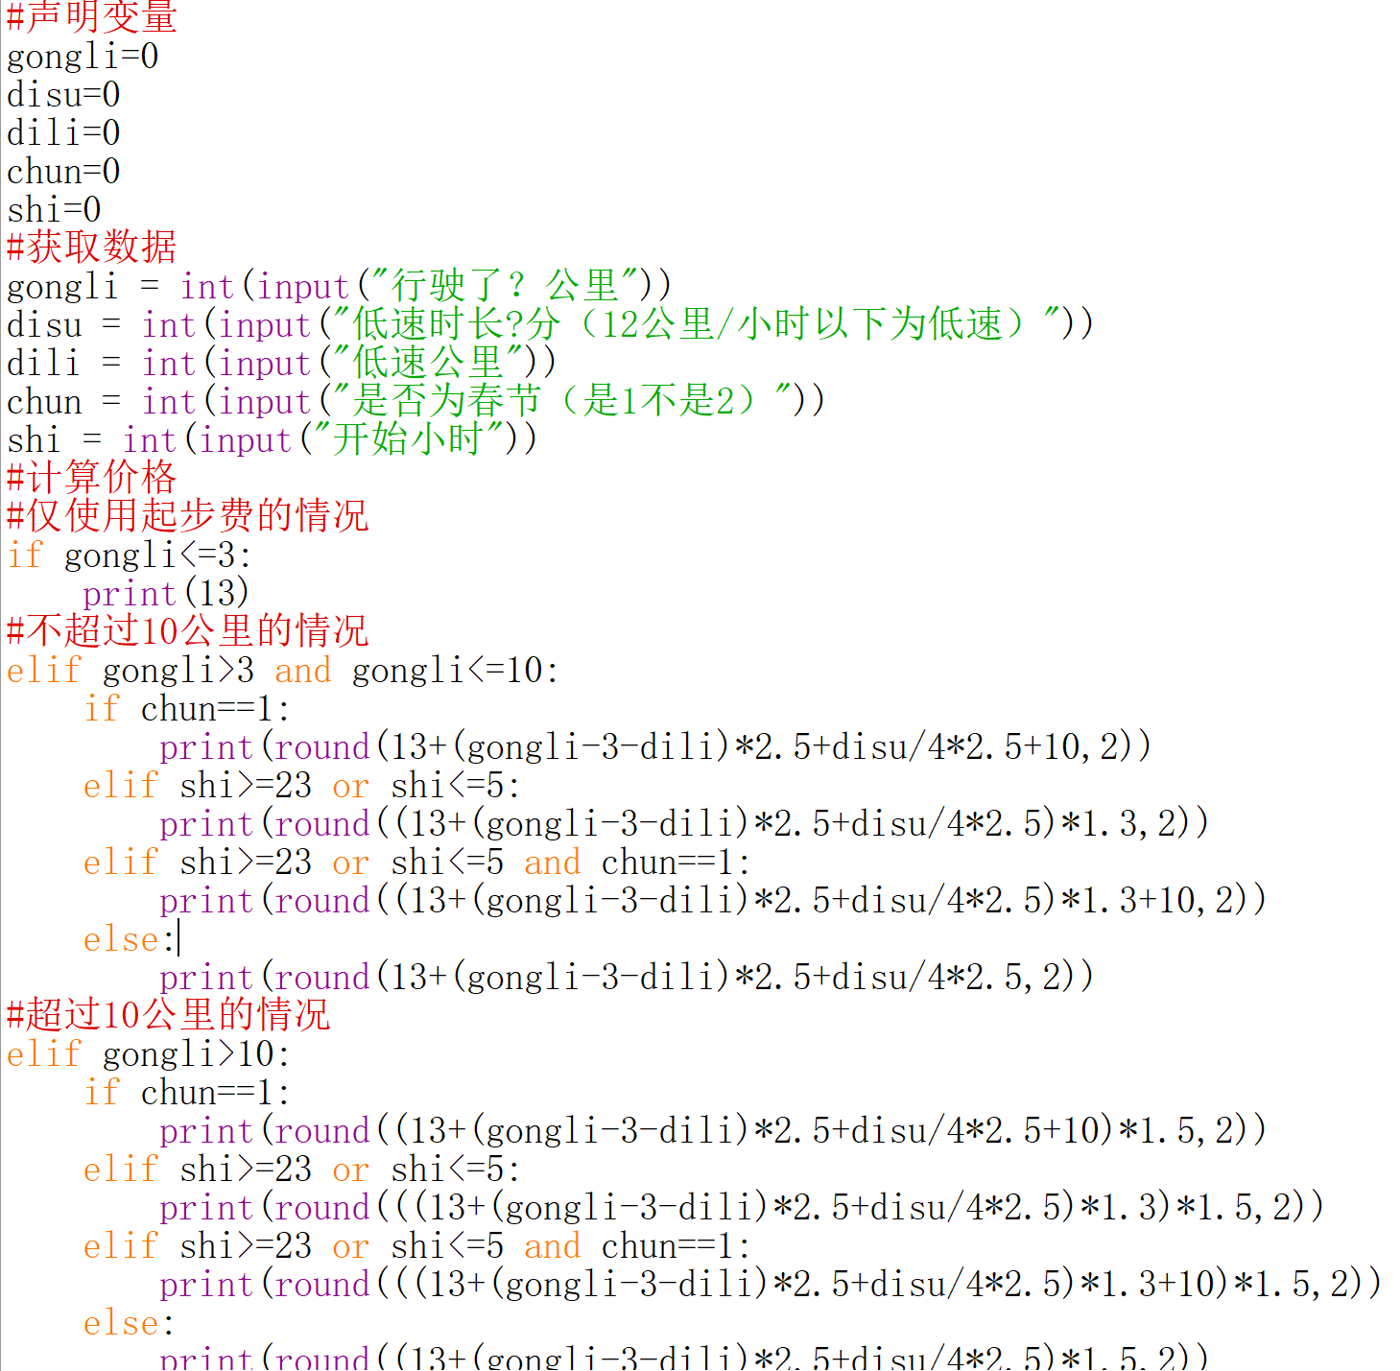
Python
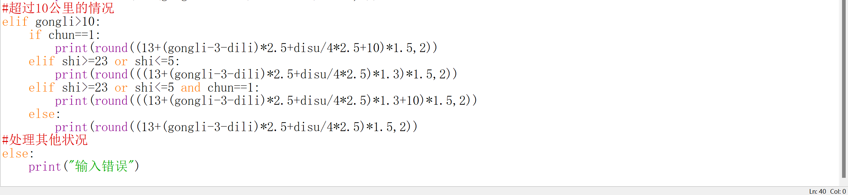
第1期，第1页
出租车价格计算器v1.0
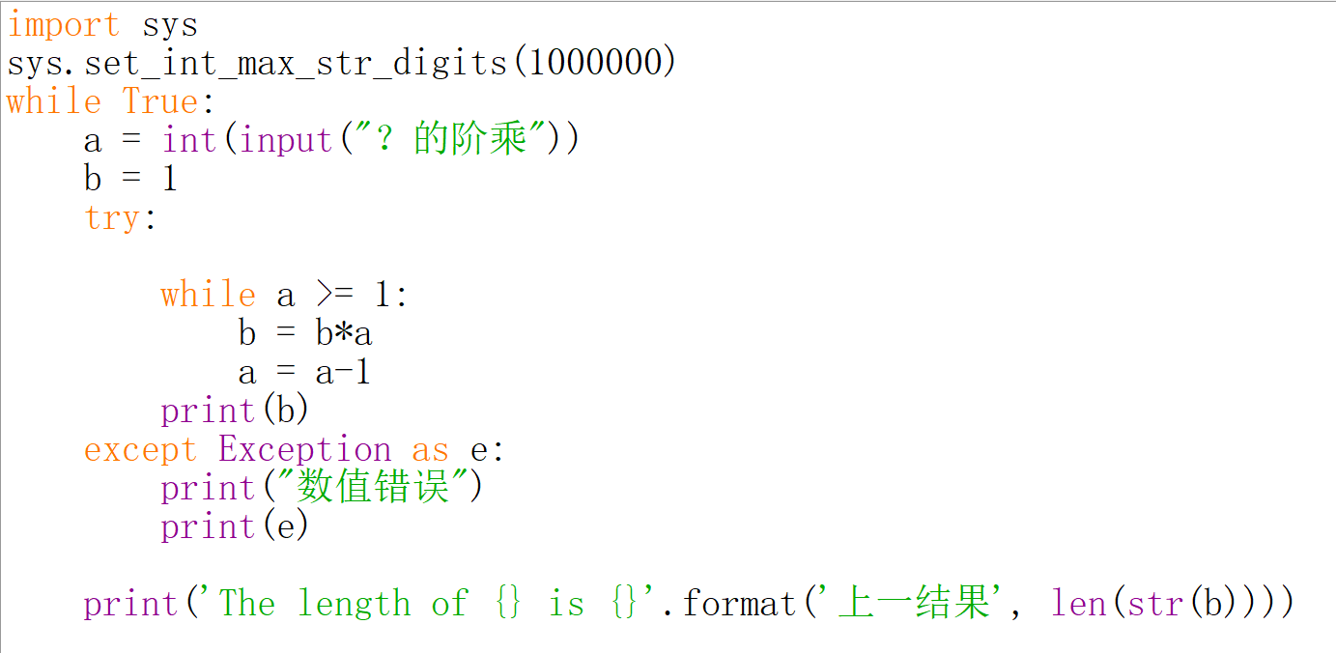
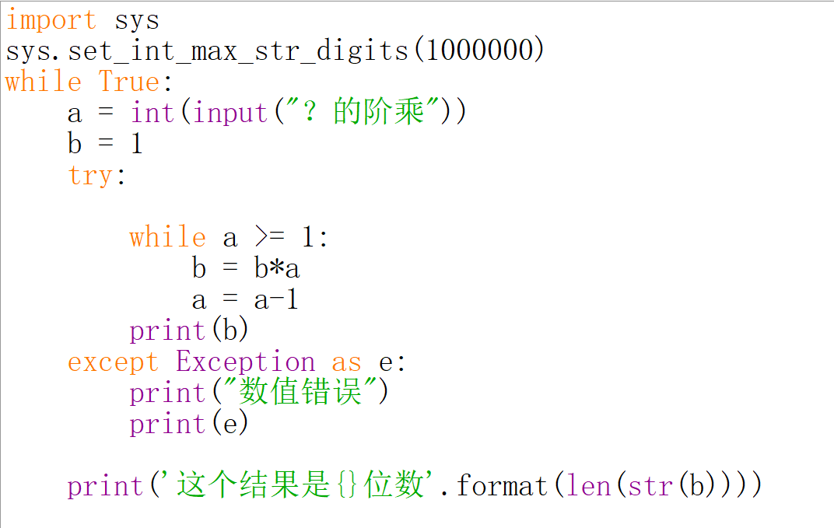
第1期，第2页
阶乘计算器v1.1
阶乘计算器v1.0

